11111111杀跌[Table_Title]
权益市场一周回顾及展望
市场阶段调整，关注半年报超预期机会 (2021.6.28-2021.7.4)

一、主要事件点评

1.1. 美国公布6月非农数据
美国2021年6月季调后非农就业人数增加85万人，好于预期的增加72万人；失业率为5.9%，逊于预期的5.6%。
服务业支撑非农超预期，失业率表现偏弱但结构相对健康。6月非农略超预期，服务业的恢复是主要支撑，休闲及酒店行业就业增加34.3万人，已连续5个月维持20万人以上的增长，恢复斜率尚未放缓。此外，失业率与劳动参与率基本与前期持平，虽然相对预期偏弱，但从结构上来看，低学历人群劳动参与率提高1.3个百分点，对应其失业率提高1.1个百分点，从而拖累整体失业率数据，随着部分州停发联邦失业救济，低学历人群开始加速流入劳动力市场，这部分劳动力有待被逐渐消化。

二、上周市场回顾
大类资产方面，LME铝（+2.88%）领涨、纳斯达克指数（+1.94%）、NYMEX原油（+1.54%）；而日经225指数（-0.97%）、万得全A（-1.95%）、恒生指数（-3.34%）表现相对较弱；海外主要股票市场涨跌不一，其中欧洲市场：英国富时100指数周涨幅-0.18%，德国DAX周涨幅+0.27%，法国CAC40周涨幅-1.06%。美国股市表现较强，纳斯达克指数周内涨幅+1.94%，标普500周内涨幅+1.67%，道琼斯工业指数周内涨幅+1.02%。
A股方面，市场行情涨跌不一，创成长指数领涨，周涨幅+0.77%。上证综指周内下跌2.46%，报3518.76点；深证成指周内下跌2.22%，报14670.71点；创业板指周内下跌0.41%，报3333.90点。两市周内日均成交9960.20亿元，较上一周减少372.91亿元。两市个股周内跌多涨少，3142家上涨，33家平盘，1196家下跌；全市场上周累计涨停334家，累计跌停110家。
图：主要股指周涨跌幅，创成长指数领涨（单位：%）
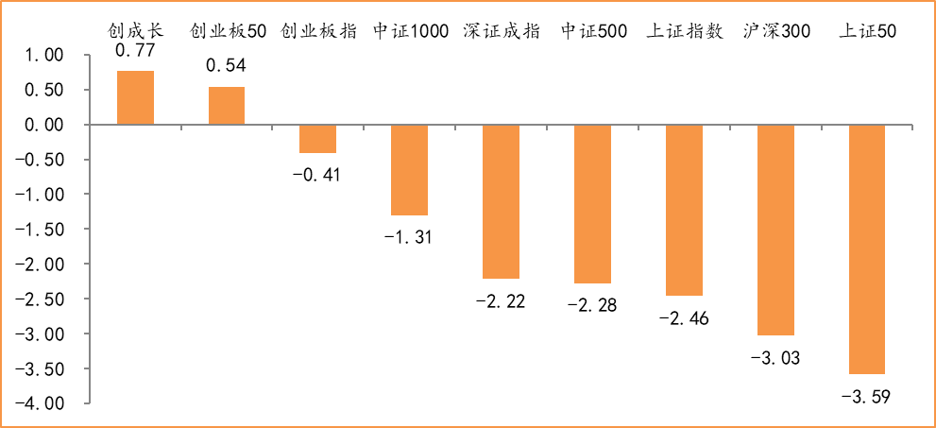
数据来源：wind，富荣基金管理有限公司
行业方面，电气设备板块涨幅领先，周度涨幅达+2.04%，其次是纺织服装（+1.46%）和商业贸易（+0.71%）。今年以来钢铁板块表现较好，钢铁（+22.67%）、电气设备（+19.73%）、化工（+18.00%）等行业涨幅居前，家用电器（-16.73%）、国防军工（-17.78%）、非银金融（-18.69%）等行业则表现相对较弱。
图：申万一级行业周涨跌幅，电气设备板块领涨（单位：%）
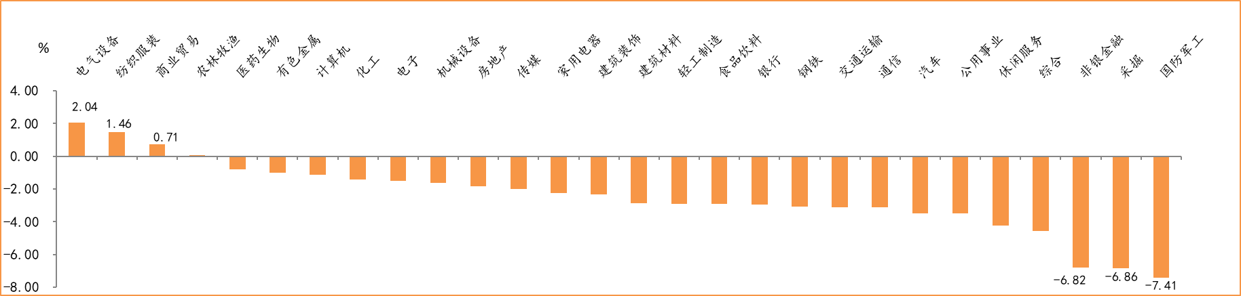
数据来源：wind，富荣基金管理有限公司
资金面看，陆股通上周净流出157.97亿元；全周新成立偏股型基金份额共计278.51亿份较前一周大幅减少；6月最新募资合计1328.47亿元；本周限售解禁市值约458.62亿元，与上周相比大幅减少。

三、本周展望

3.1.本周展望：
上周市场高位震荡，后半周跌幅较大。我们认为景气赛道在业绩向上的周期下系统性风险较低，但临近半年度预告密集披露期震荡将有所加大。首先宏观经济来看，6月PMI指数50.9%较上月微落0.1%，经济基本面整体维持平稳，二季度货币政策委员会也表明了货币政策以稳为主，维护经济大局总体平稳的大方向。展望7月在宏观环境相对稳定的背景下，上市公司业绩成为核心主线。我们认为目前景气赛道业绩仍然处于向上周期，但由于前期涨幅过高，市场对估值因子的考量会更大，风格有向景气赛道低估值蔓延的趋势。我们维持市场区间震荡的观点，结构上仍然是成长风格占优的阶段，主线看好高景气周期的电新、电子等，看好低估值银行以及半年报业绩较好的周期龙头。

3.2.行业建议
1、高景气周期电新、电子；
2、低估值银行、周期龙头；
3、长期配置核心资产，各行业优质龙头标的。

3.3.风险提示
1、疫情控制不及预期；2、宏观经济超预期下行；3、上市公司业绩大幅下滑；4、政策不及预期。

附：主要数据更新

1. 全球大类资产、主要指数表现
表：大类资产涨跌幅，LME铝领涨，恒生指数领跌（单位：%）
 | 周涨跌幅(%) | 今年以来涨跌幅(%)
LME铝 | 2.88 | 29.20
纳斯达克指数 | 1.94 | 13.59
NYMEX原油 | 1.54 | 54.97
螺纹指数 | 1.16 | 16.99
道琼斯工业指数 | 1.02 | 13.66
COMEX黄金 | 0.60 | -5.59
美元指数 | 0.48 | 2.54
中债总指数 | 0.09 | 2.11
英国富时100 | -0.18 | 10.26
LME铜 | -0.37 | 20.77
日经225 | -0.97 | 4.88
万得全A | -1.95 | 2.86
恒生指数 | -3.34 | 3.96
数据来源：wind，富荣基金管理有限公司

图：全球主要股指周涨跌幅，纳斯达克指数领涨（单位：%）
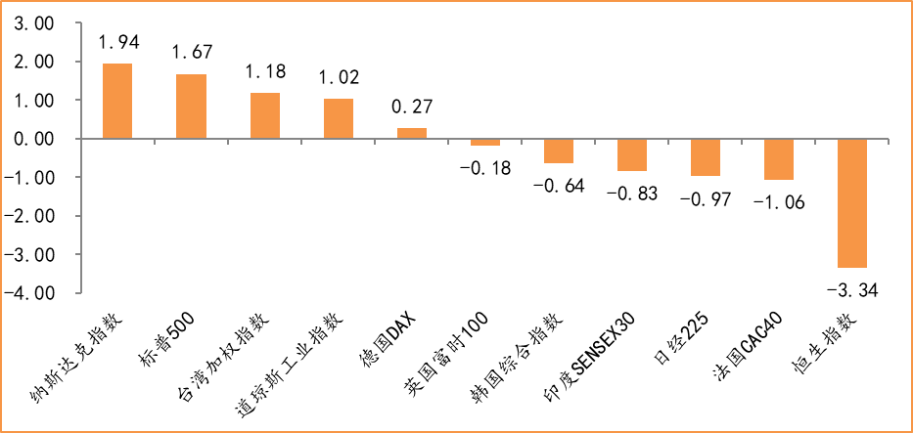
数据来源：wind，富荣基金管理有限公司

2.估值指标
图：主要股指市盈率PE（TTM），小幅下降
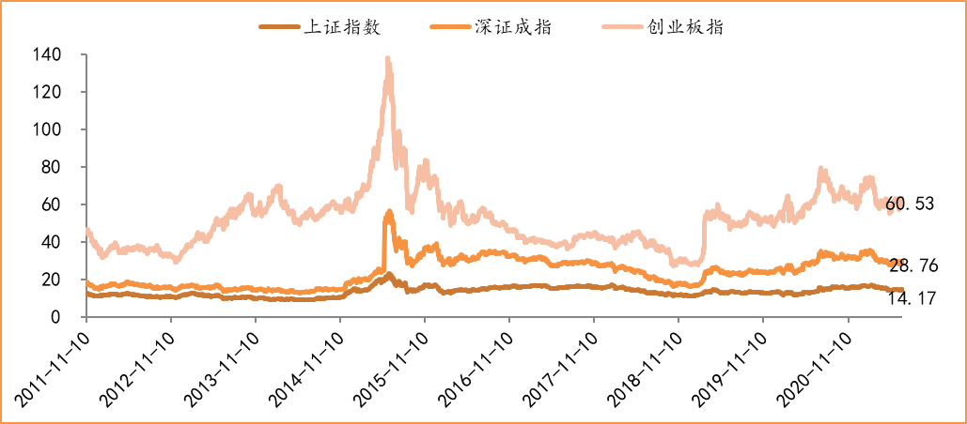
数据来源：wind，富荣基金管理有限公司

3.资金面
图：陆股通上周净流出157.97亿元
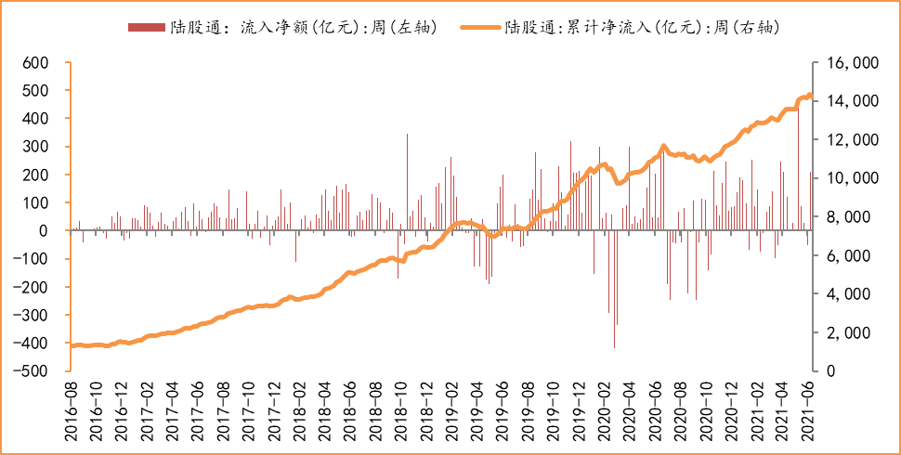
数据来源：wind，富荣基金管理有限公司

图：最新两融余额17740.38亿元，小幅增加
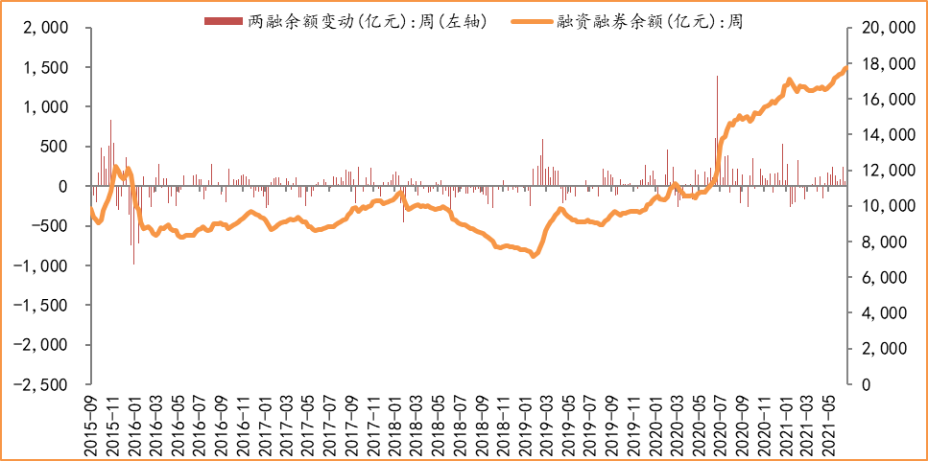
数据来源：wind，富荣基金管理有限公司

图：本周限售解禁市值约458.62亿元，较上周大幅减少
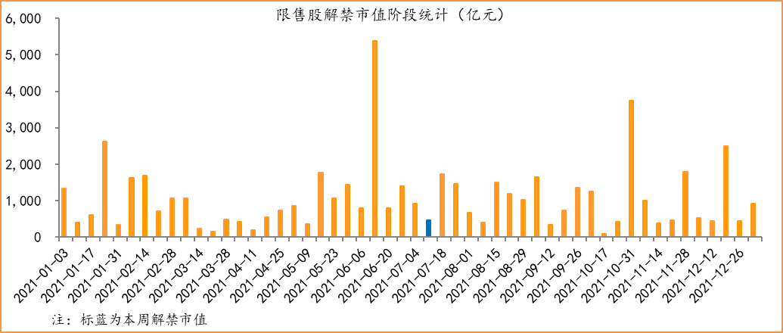
数据来源：wind，富荣基金管理有限公司

图：6月最新募资合计1328.47亿元
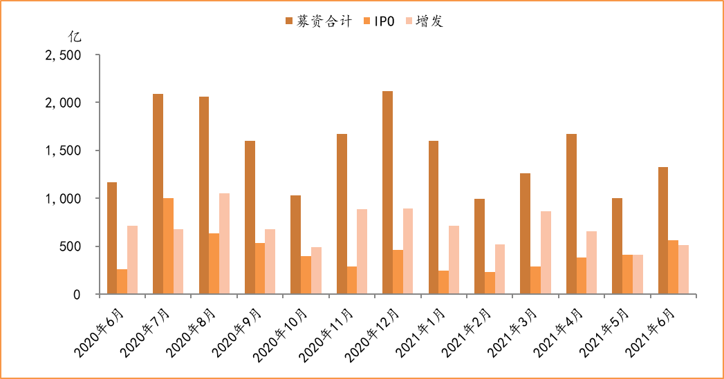
数据来源：wind，富荣基金管理有限公司

图：上周新成立偏股型基金份额共计278.51亿份，较前一周大幅减少
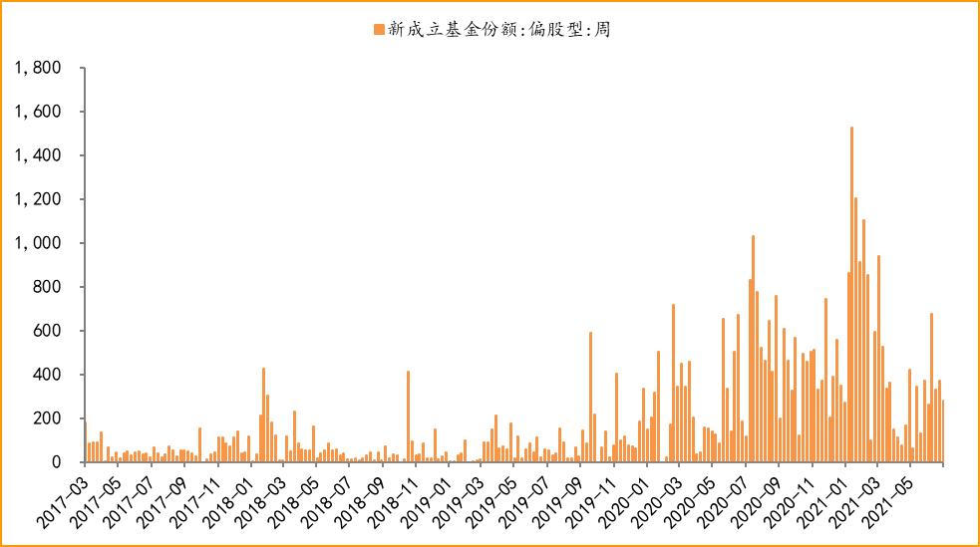
数据来源：wind，富荣基金管理有限公司

4.基本面
图：5月CPI同比增加1.30%，维持低位
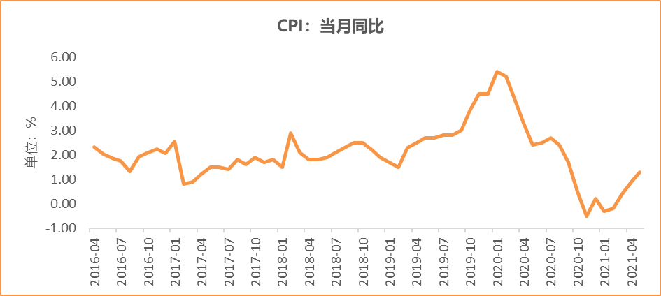
数据来源：wind，富荣基金管理有限公司

图：5月PPI同比增加9.00%
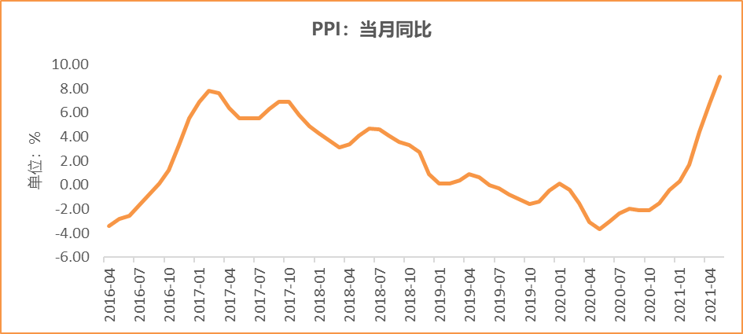
数据来源：wind，富荣基金管理有限公司

图：6月官方制造业PMI为50.90%，持续位于荣枯线上方
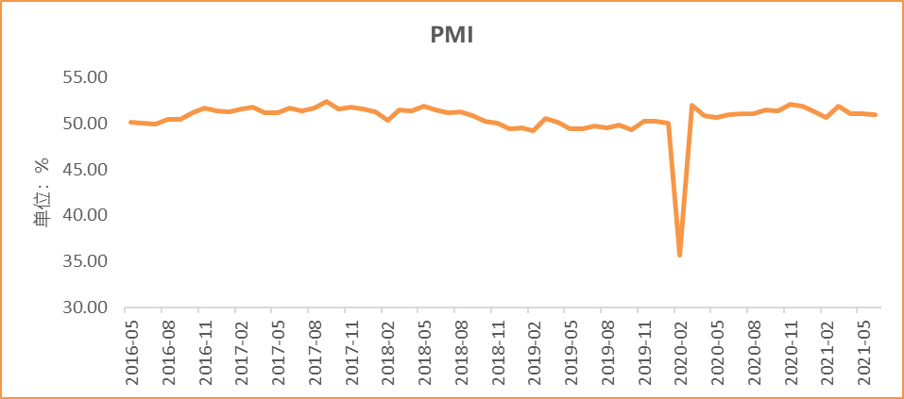
数据来源：wind，富荣基金管理有限公司

图：5月社会融资规模1.92万亿
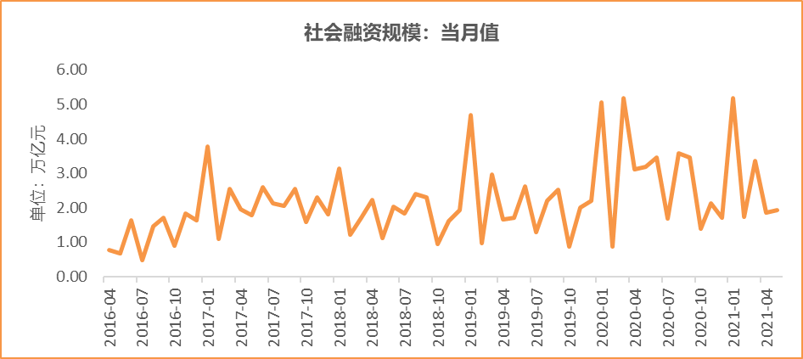
数据来源：wind，富荣基金管理有限公司

图：5月工业增加值累计同比增加17.80%
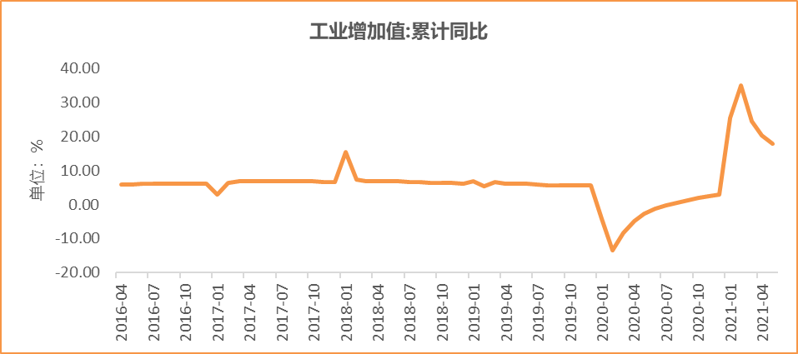
数据来源：wind，富荣基金管理有限公司

图：5月固定资产投资完成额累计同比上涨15.40% ，增速回落
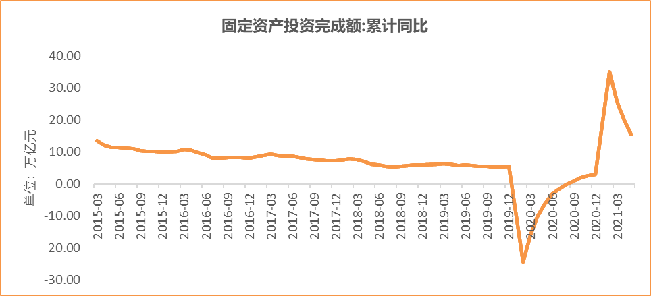
数据来源：wind，富荣基金管理有限公司

图：5月社会消费品零售总额同比增长12.40% ，增速回落
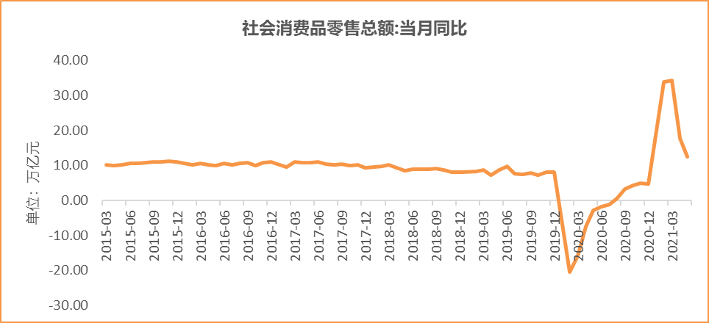
数据来源：wind，富荣基金管理有限公司

风险提示：1、本报告中的信息均来源于我们认为可靠的已公开资料和合作客户的研究成果，但本公司及研究人员对这些信息的准确性和完整性不作任何保证，也不保证本报告所包含的信息或建议在本报告发出后不会发生任何变更，且本报告仅反映发布时的资料、观点和预测，可能在随后会作出调整。2、本报告中的资料、观点和预测等仅供参考，在任何时候均不构成对任何人的个人推荐。市场有风险，投资需谨慎。

